

**导师岗位管理系统**

**用户操作手册**

**（科研院（所）及企业人员版）**

**西安建筑科技大学研究生院**

**说明：**

**1.本系统尚属完善阶段，可能会有问题存在，如果出现问题，请及时联系学位办（029-82202268），我们将根据您的意见及时更正。**

**2.因目前市面上的浏览器较多，通用型不一，现阶段系统正在完善过程中，部分浏览器可能会出现错误提示，若有提示，建议更换浏览器再试。**

**3.因首次填写信息量较大，请注意及时保存，为避免拥堵，系统设置一般超过30分钟，会要求重新登录。岗位申请一旦提交，则个人信息和学术信息均不能修改。**

目 录

1.系统入口 4

2.个人信息 4

2.1个人信息核对、录入 5

2.2 修改密码 5

2.3 公开设置 5

2.4 上传照片 6

2.5 系统意见反馈 6

3.学术信息 6

3.1学术专著 6

3.2知识产权 7

3.3省部级以上获奖 8

3.4期刊论文 8

3.5横向项目 9

3.6纵向项目 9

4.岗位信息 10

4.1岗位申请 10

4.2申请记录 11

# 1.系统入口

**访问西安建筑科技大学导师岗位管理系统网页（http://xauat.dsglxt.com/），登录页面如下图所示：**

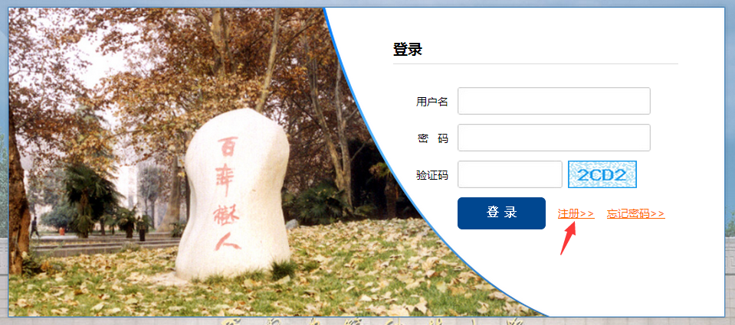

**校外人员申请时先点击“注册”进行个人注册，用户名为身份证号，如下图所示。**

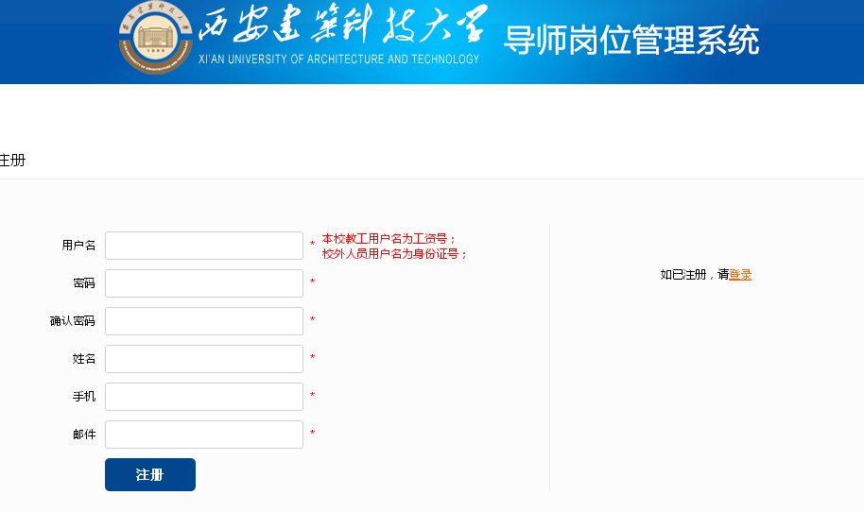

# 2.个人信息

**导师登录成功后，进入如下界面：**

## 2.1个人信息录入

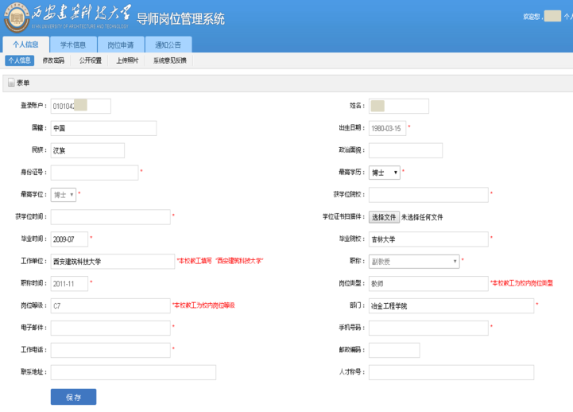

**点选“个人信息”，填写相应信息后进行保存。**

## 2.2 修改密码

**点击“修改密码”菜单栏，可对原始密码进行修改。如下图：**

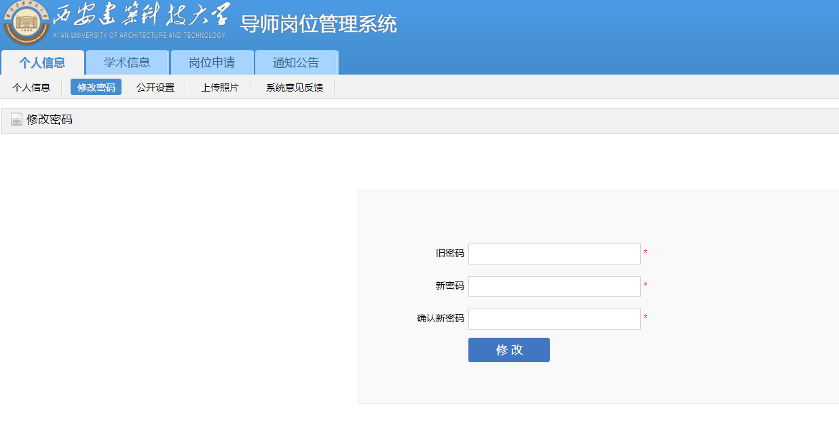

## 2.3 公开设置

**在公开设置栏，可选择相应信息予以公开，在点选相应栏的“□”C:\Users\zw\AppData\Local\Temp\mx373CF.png。公开设置将与研究生报考导师信息查询相链接（目前正在建设中）。**

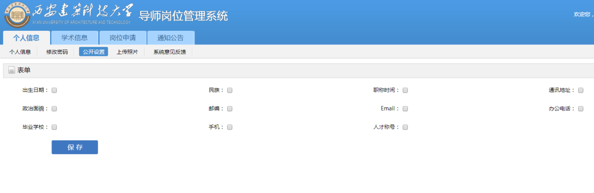

## 2.4 上传照片

**上传照片大小在2M以内，请上传个人免冠照片，照片格式为JPG格式。**

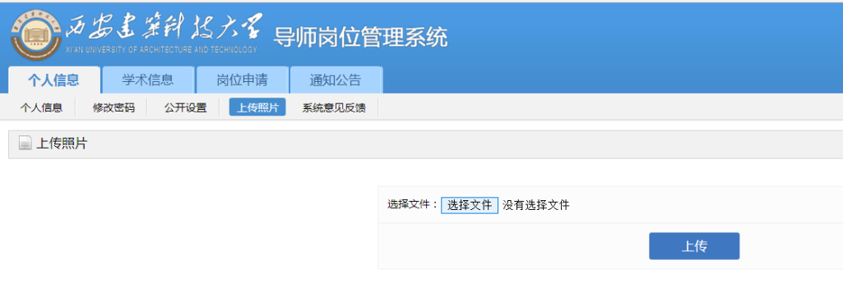

## 2.5 系统意见反馈

**本系统属于仍处于陆续开发阶段，为广泛收集意见，完善导师岗位管理系统，可填写建议或意见，我们将统一汇总并进行改进。**

# 3.学术信息

**学术信息填写符合申请岗位需要的条件即可。**

## 3.1学术专著

**点击“添加学术专著”，进入信息录入界面，填写专著信息，标注“*”的均为必填项，填写完信息后，须上传佐证材料，佐证材料可提供JPG或PDF格式。“是否公开”为以后研究生报考导师信息时查询用（正在建设中）。**

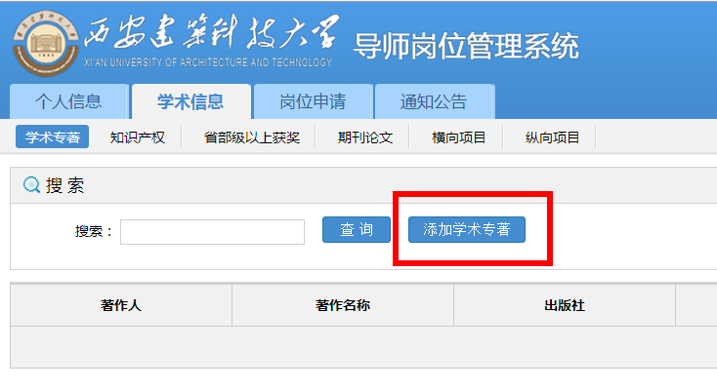

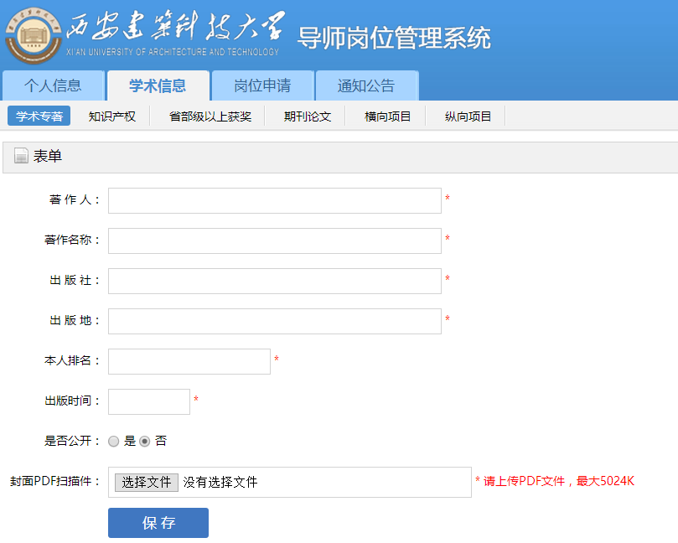

**填写相应信息并核对无误后，点击“保存”。**

## 3.2知识产权

**同3.1学术专著添加信息相似，点击“添加知识产权”进入信息录入界面。**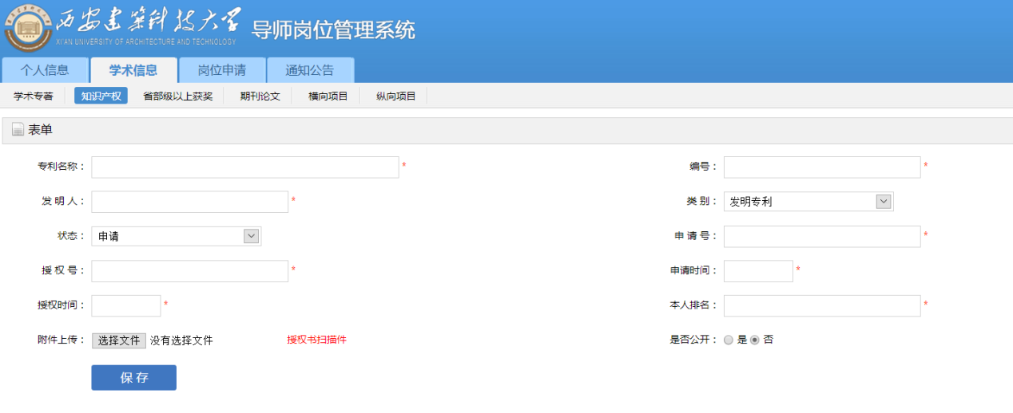

**填写相应信息、上传附件并核对无误后，点击“保存”。**

## 3.3省部级以上获奖

**点击“添加获奖”，填写获奖信息。**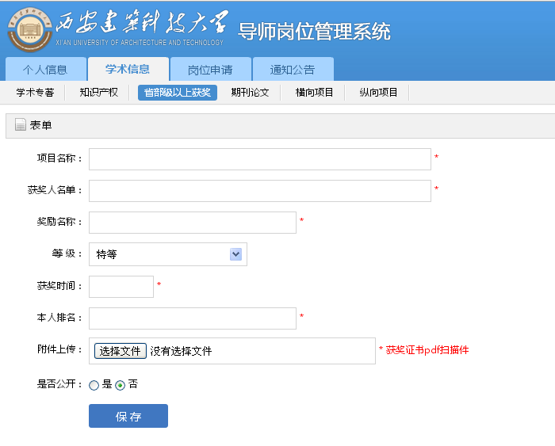

## 3.4期刊论文

**点击“添加期刊论文”，填写相应信息，若为四大检索（SCIE/SSCI/A&HCI/EI），需将检索证明与其他材料合并在一起通过附件上传。**

**特别注意：论文类别可从提供的“CSCD\CSSCI\建筑”库中查询，确定“论文类别”。**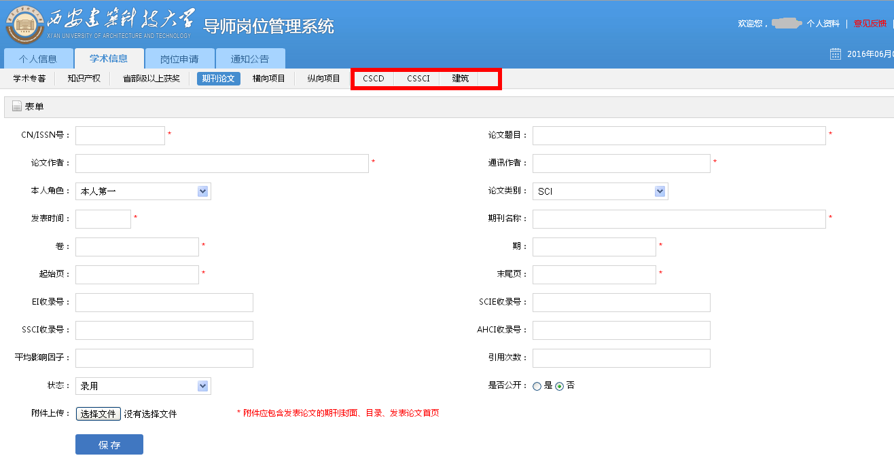

## 3.5横向项目

**点击“添加横向项目”，进入横向项目信息录入界面，在我校科技处备案的横向项目已经部分导入系统，各位老师可已进行查核，如果有问题，需要提供相关材料至科技处（电话：029-82202813）调整。除此之外的横向项目，可点击“添加横向项目”，录入相应信息。**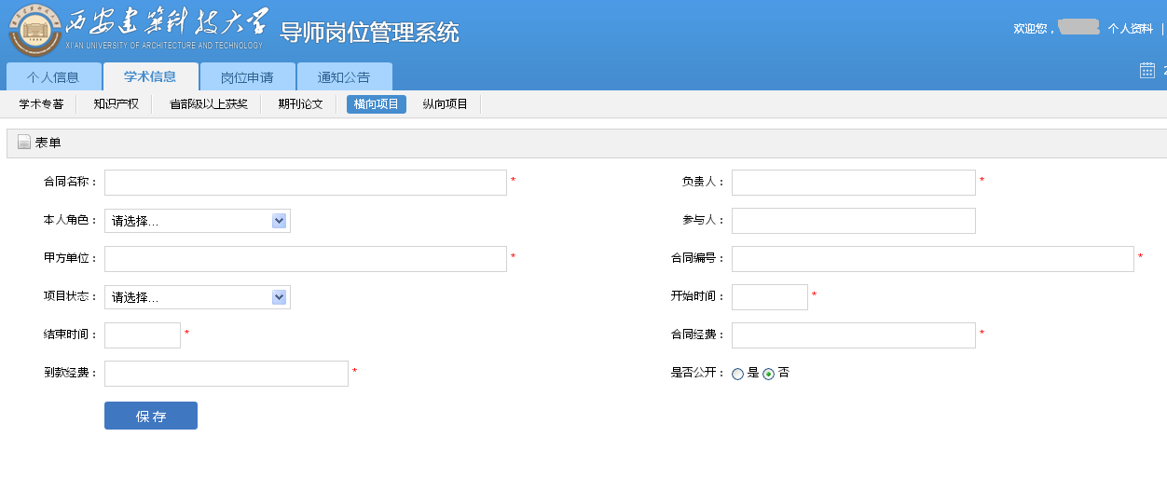

## 3.6纵向项目

**纵向项目已通过科技处提供的基础数据进行导入，若发现确有问题的，请与科技处（项目部电话：029-82202227，基地部电话：029-82201802）联系。若有未导入的纵向项目，可点击“添加纵向项目”，并录入相应信息。**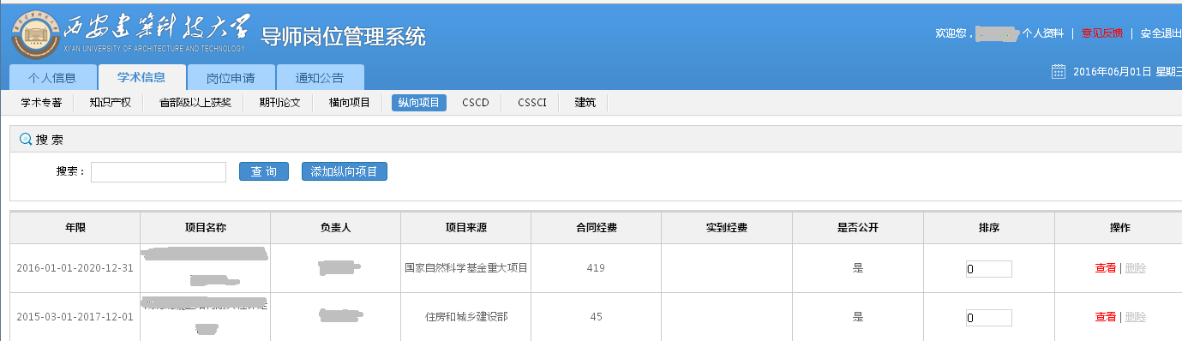

# 4.岗位信息

## 4.1岗位申请

**岗位申请分为两个部分，“年审信息”主要确定年审的时间范围，由研究生院、院（系）确定。**

**“申请信息”即对教师申请的导师岗位进行选择。校外人员申请时必须填写“校内导师”联系人。原则上校外人员申请我校研究生招生资格不单独招收、指导研究生。**

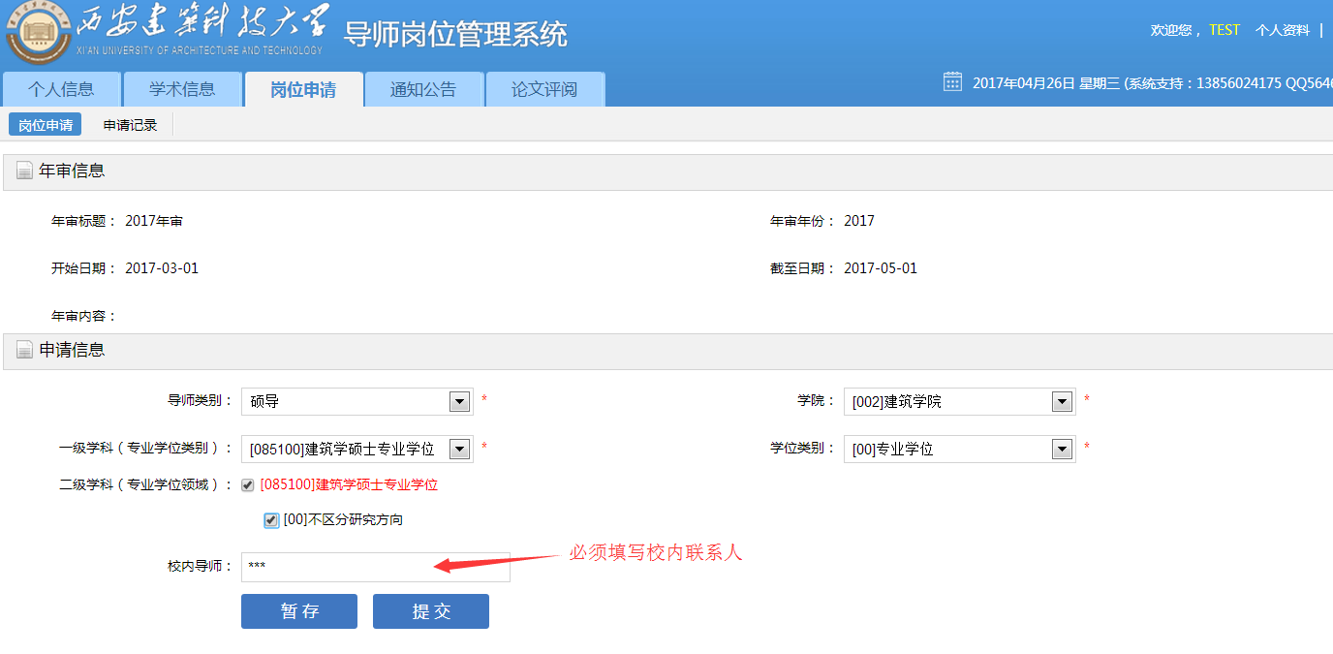

**点击暂存，可以后期对其进行修改，一旦点击提交，则本条申请信息不得修改，申请信息可在申请记录中查询。**

**特别注意：岗位申请一旦提交，则相应的“个人信息”、“学术信息”都不得修改、添加、删除。**

## 4.2申请记录

**点击“打印”，生成“西安建筑科技大学校外人员担任博（硕）士生指导教师申请表”。**



**滑动至表单最后，点击“打印”，打印表单，签字确认后提交至申请招生院系。校外人员的职称、发表论文情况、科研项目及其经费须经所在单位人事、科技等相关部门予以审核盖章后向申请招生院（系）提交纸质版证明材料。**

